Министерство науки и высшего образования Российской Федерации
Санкт-Петербургский Политехнический Университет Петра Великого
—
Институт компьютерных наук и кибербезопасности

КУРСОВАЯ РАБОТА

«Разработка распознавателя языка программирования Си»

по дисциплине «Формальный грамматики и теория компиляторов»

Выполнил
Черникова В.М.
<подпись>

Преподаватель
<подпись>

Санкт-Петербург
2025

Цель работы
Цель работы: Основной целью курсовой работы является создание функционального распознавателя языка программирования Си, выполняющего лексический и синтаксический анализ исходного кода программ. Распознаватель должен корректно идентифицировать и обрабатывать различные языковые конструкции, включая типы данных, операторы, выражения, управляющие конструкции и структуры данных

Постановка задачи
Для достижения поставленной цели были сформулированы следующие задачи:
1. Изучение теоретических основ лексического и синтаксического анализа, а также особенностей работы с инструментами Flex и Bison (yacc).
2. Разработка лексического анализатора с использованием Flex для распознавания всех токенов языка Си, включая ключевые слова, идентификаторы, литералы, операторы и специальные символы.
3. Создание синтаксического анализатора с использованием Bison для определения грамматических правил языка Си, обеспечивающих корректный разбор программных конструкций.
4. Реализация поддержки различных типов данных, включая базовые типы и их модификаторы (long, short, unsigned, signed), а также сложные типы (структуры, указатели).
5. Обеспечение корректной обработки выражений с учетом приоритетов и ассоциативности операторов.
6. Реализация распознавания управляющих конструкций языка (условные операторы, циклы, операторы переключения).
7. Отладка и тестирование созданного распознавателя для подтверждения его функциональности и корректности.

Ход работы
В первую очередь выделим основные этапы работы над распознавателем языка программирования С.
- Исследование спецификации, выделение основных управляющих конструкций языка, типов данных и т. п.
- Разработка первоначальной базовой грамматики и лескического анализатора
- Подбор файлов для тестирования получившегося распознавателя
- Доработка грамматики до удовлетворяющего результата
В данной грамматике ее основой является часть, приведенная ниже. Она содержит весь перечень валидных конструкций, которые планировалось анализировать с помощью распознавателя.
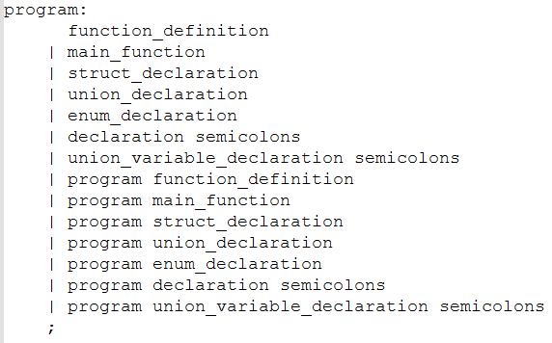
Рисунок 1 - Основные синтаксические конструкции, анализируемые распознавателем
Далее написание грамматики свелось к раскрытию приведённых выше конструкций, уточнению тонкостей их использования. Таким образом грамматика была приведена к текущему состоянию.
Стоит отметить, что уточнение тонкостей используемых конструкций и соответствующая корректировка грамматики происходили несколько раз, так как в процессе работы не были учтены некоторые тонкости языка Си. Поэтому база для тестирования постоянно расширялась, чтобы распознаватель всегда выдавал корректный ответ.
Хотя разрабатываемая программа по своей сути должна отвечать одному единственному требованию – распознавать код, написанный на С, необходимо понимать, что данном случае подразумевается несколько упрощенная версия такого распознавателя. Таким образом, часть даже привычных конструкций для написания конструкций не распознается написанной программой.
Перечень конструкций, не поддерживаемых в разработанном распознавателе:
- Препроцессорные конструкции, например, «#define» и «#include» не поддерживаются:
#include <windows.h>
#include <iostream>
#include <string>
#define NUM 1000
Рисунок 2 – Пример кода, который не распознается («#define» и «#include»)
- Тип wchar_t и константы вида L'A', также char8_t, char16_t и char32_t и константы вида u8'N', u'Ы', U'Ю' – не распознаются разработанной программой:
wchar_t c = L'A';
Рисунок 3 – Пример кода, который не распознается (wchar_t)

- Спецификаторы класса хранения (extern, auto, register) аналогично не распознаются:
static const volatile unsigned long int a = 5; unsigned volatile long static int const b = 5;
Рисунок 4 – Пример кода, который не распознается (extern, auto, register)
- Разработанная грамматика таже не распознает тернарный оператор:
Z = (x > y) ? x : y;
Рисунок 5 – Пример кода, который не распознается (тернарный оператор)
- Функции выделения динамической памяти так же не поддерживаются

Также стоит отметить, что такой синтаксически важный для языка C символ как “;” был имплементирован на разных уровнях правил (также по мере их появления). Тем не менее, это не влияет на корректность работы парсинга.
- Для объявлений переменных и выражений используется универсальное правило semicolons, которое позволяет обрабатывать один или несколько подряд символов “;”. Это решение обеспечивает гибкость и делает синтаксис ближе к оригинальному языку C.
- Для структур, объединений и перечислений (struct_declaration, union_declaration, enum_declaration) символ “;” встроен прямо в само правило, так как он является обязательной частью конструкции и завершает определение.
- Для операторов управления (return, break) “;” также встроен непосредственно в правило, так как его наличие строго обязательно.
- В конструкции for два символа “;” внутри круглых скобок являются обязательными элементами синтаксиса и потому заданы прямо в правиле.
- В теле цикла можно встретить как отсутствие точек с запятой, так и любое их количество, что корректно обрабатывается через правило semicolons.
- Для конструкции do-while символ “;” встроен прямо в правило, так как он завершает оператор и является обязательной частью синтаксиса.

Описание решения

Разработка лексического анализатора lex.l
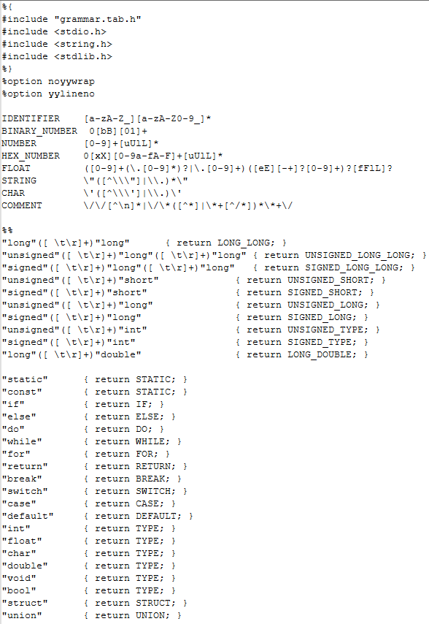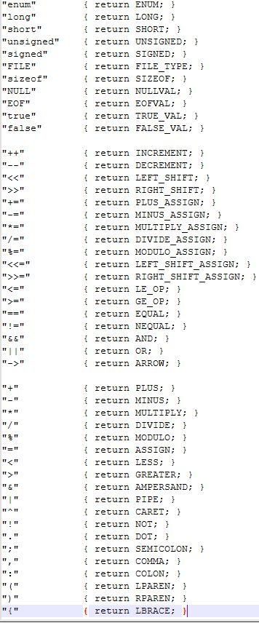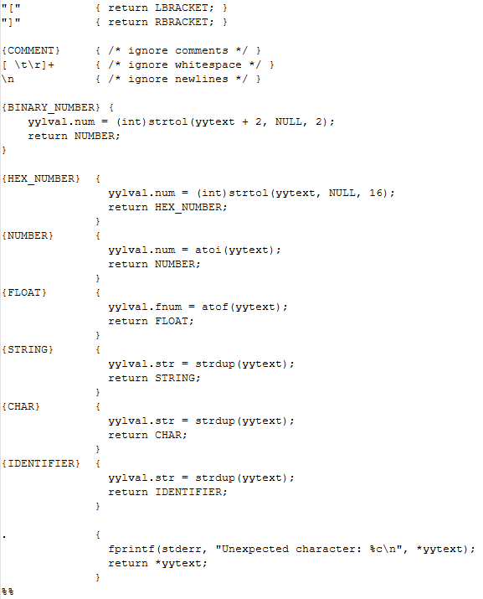
Рисунок 6 – Разработанный лексический анализатор для Flex

В лексическом анализаторе есть следующие конструкции языка Си:
- Регулярные выражения – Числа, идентификаторы, числа с плавающей запятой, строки, единичные символы, а также комментарии;
- Распознавание типов данных, в том числе составных – unsigned long, long long, long double и других;
- Распознавание ключевых слов (if, else, while, for и др.), а также служебные (struct, union, enum, typedef и др.);
- Распознавание операторов, таких как «+=», «-=», «/=» и других.
Отдельно стоит отметить, что используются %option noyywrap и %option yylineno. Опция «noyywrap» указывает, что функция завершения не используется, а «yylineno» обеспечивает автоматическое отслеживание номера текущей строки для удобства отладки.

Реализация синтаксического анализатора для Bison (YACC)
В синтаксическом анализаторе была предпринята попытка построения грамматики сверху вниз.
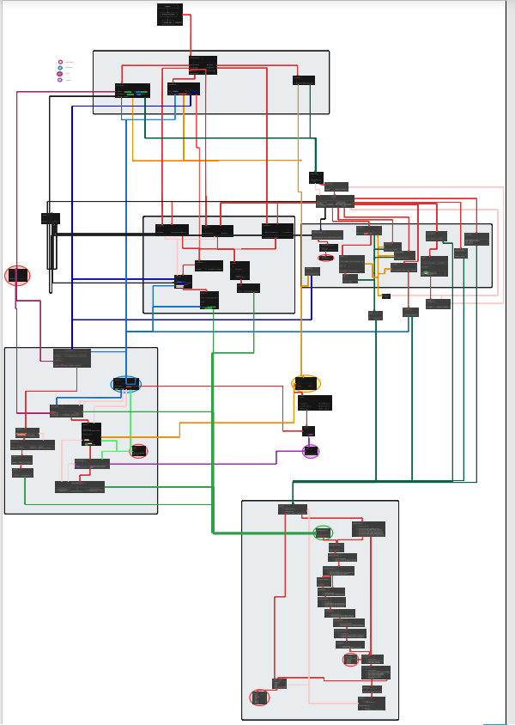
Рисунок 7 – Обобщенная схема работы грамматики
Далее были разработаны правила для составных типов, структуры программы, основных типов циклов (for, while, do while), операторов if и switch:
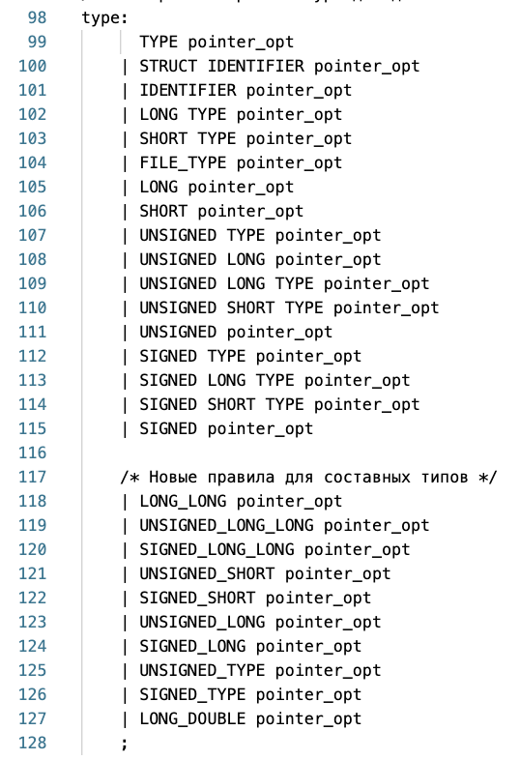
Рисунок 8 – Правило для составных типов в синтаксическом анализаторе для Bison
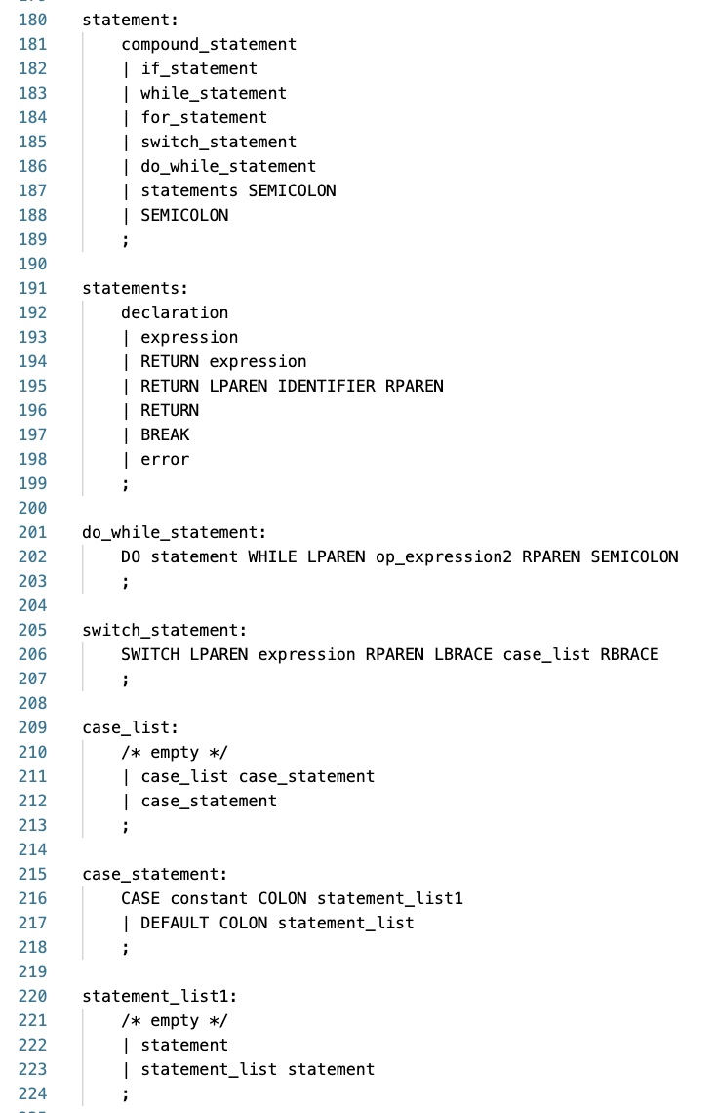
Рисунок 9 – Правило для операторов в синтаксическом анализаторе для Bison
Следовательно, были добавлены необходимые правила для структур и определения функций:
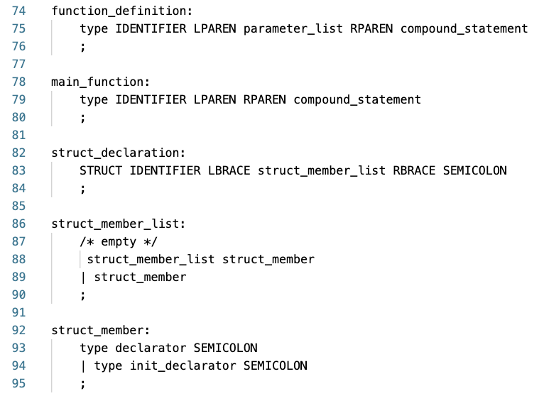
Рисунок 10 – Правило для структур и для вызова функций в синтаксическом анализаторе для Bison
Далее, получившаяся грамматика была протестирована и усовершенствована.

Исправление ошибок и совершенствование распознавателя
Во время работы над языком были выявлены и исправлены следующие ошибки:
- Были устранены конфликты в правилах;
- shift/reduce conflicts при описании if/else - решено правилом приоритета.
- Конфликты при разборе типов (long, long long) - решено выделением отдельных токенов в лексере.
- Проблемы с typedef - решено таблицей идентификаторов и проверкой в лексере.
- Были уточнены, согласно спецификации языка Си, допустимые конструкции для операторов. Например, исправлено правило для оператора switch, представленное на рисунке 11:
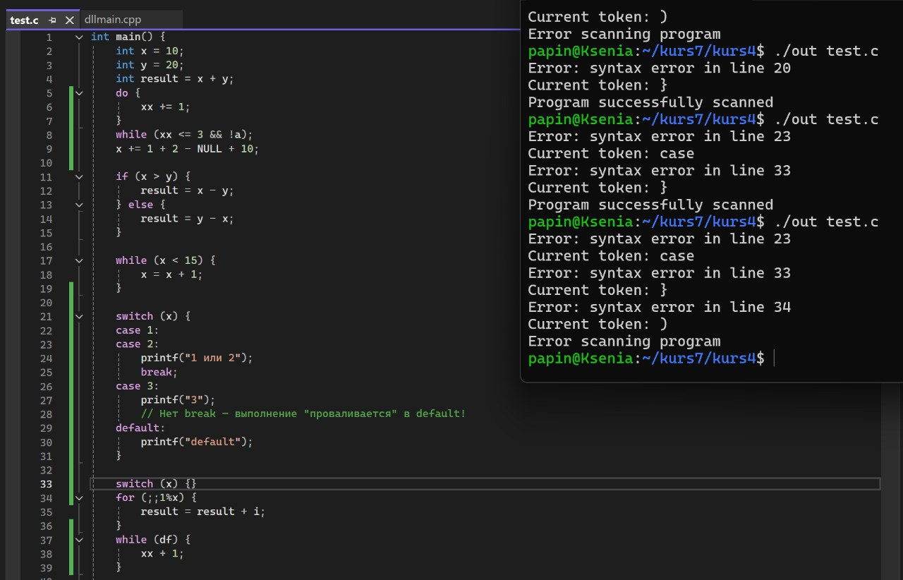
Рисунок 11 – необычное правило для оператора Switch
Аналогично, Исправлены правила для выражений после операторов и циклов – допускаются выражения без «;», возможно использование нескольких символов «;» подряд в фигурных скобках после операторов
- Была решена проблема отсутствия распознавания нестандартных символов, например, русских букв. Важно заметить, что невозможность распознавания таких символов была вызвана возможностями flex: по умолчанию они работает с ASCII, в которых на символ приходится 1 байт. Русские символы в UTF-8 занимают 2 и более байта, и каждый байт обрабатывается отдельно, что ломает логику токенизации. Отсюда был сделан вывод, что все файлы должны быть сохранены в кодировке ASCII, чтобы распознаватель работал корректно.
- Исправлено распознавание одинарных кавычек:
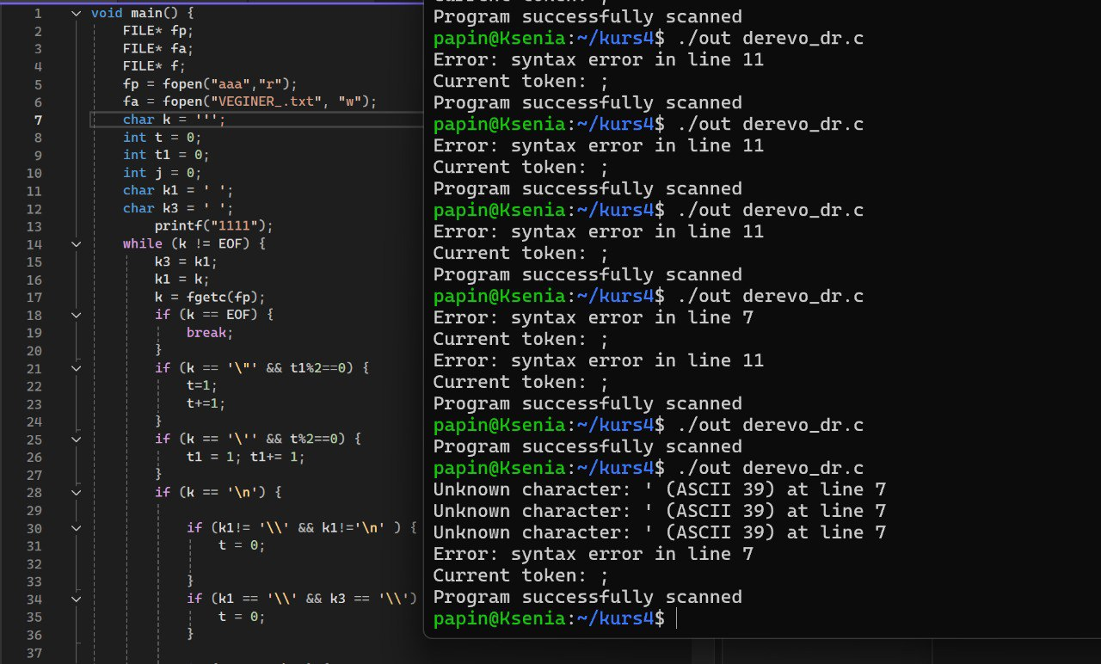
Рисунок 12 – Некорректная обрабатываемая конструкция с кавычками

Тестирование программы И РАЗБОР ТИПОВ ОШИБОК
Для тестирования было разработано несколько тестов, чтобы проверить корректность программы при положительном результате и корректность при обработке ошибок.
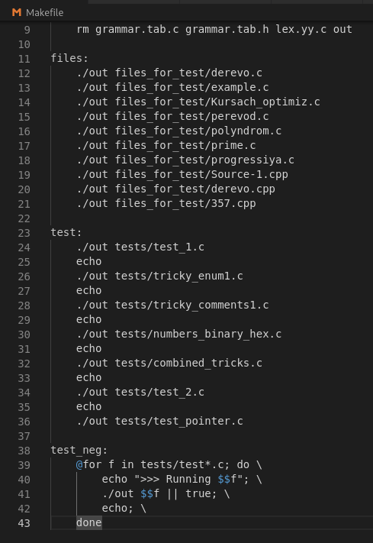
Рисунок 13 – Структура Makefile
Тесты на положительный результат включают в себя реальные программы с 1 учебного года, а также тесты отдельно для:
- Обработки бинарного и шестнадцатеричного формата чисел
- Обработки комментариев
- Обработки указателей
- Обработки структур данных, операторов, точек с запятой
Тесты для негативного результата:

Тест | Программа | Вывод
Неожиданный символ | int main() {  int a = 5 @ 2;  return 0;  } | 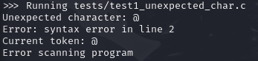
Повторение оператора | int main() {  int x = 1, y = 2, result;  result = x ++ y;  return 0;  } | 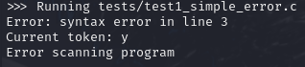
Некорректное имя идентификатора | int main() {  int 123abc = 7;  return 0;  } | 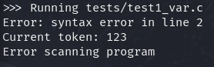
Отсутствие оператора | int main() {  int a = 5, b = 10, c;  c = a b;  return 0;  } | 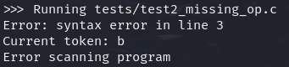
Незакрытая строка | int main() {  char *s = "hello;  return 0;  } | 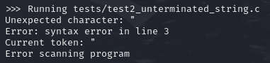
Незакрытая скобка | int main() {  int val = (5 + 3;  return 0;  } | 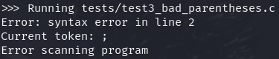
Лишняя скобка | int main() {  int res = ((2+3)*(4+ 5);  return 0;  } | 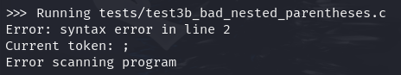
Незакрытый комментарий | int main() {  /* this comment is not closed  int x = 1;  return 0;  } | 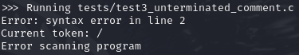
Отсутствие закрывающей скобки для for/while/if | int main() {  if (1) {  while (1) {  for (;;) {  int a = 5;  } | 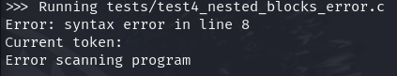
Неправильное представление двоичного числа | int main() {  int x = 0b102;  return 0;  } | 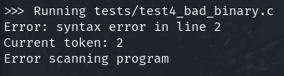
Пустой оператор при for | int main() {  int i = 0;  for (i = 0; i < 10; i++);  ;  return 0;  } | 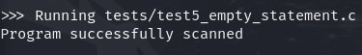
Некорректный пропуск «;» | int x = 5  int main() {  return x;  } | 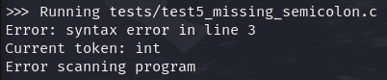
Незакрытый main | int main() {  if (1) {  return 0; | 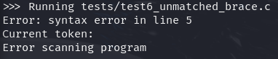
Неправильный return | int f() {  return 1 2;  } | 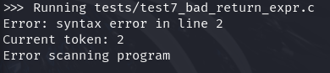
Пропуск «;» внутри for | int main() {  for (int i = 0 i < 10; i++) { }  return 0;  } | 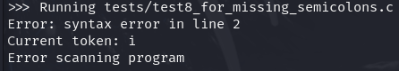
Пропуск «:» внутри case | void f(int x) {  switch(x) {  case 1 {  break;  }  default:  break;  }  } | 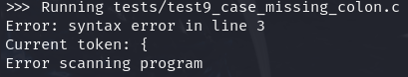
Ограничение грамматики:  Структура должна создаваться с тегом | typedef struct {  int a;  } MyStruct;  int main() {  MyStruct s;  s.a = 1;  return 0;  } | 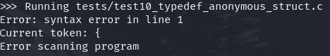
Ограничение грамматики:  Структура должна создаваться с названием | typedef struct Student {  int id;  } ;  int main() {  Student s;  s.id = 1;  return 0;  } | 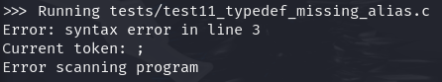
В char может быть только 1 символ | int main() {  char c = 'ab';  return 0;  } | 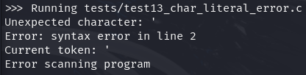
Повторение оператора | int main() {  if (a ==== b) { } return 0;  } | 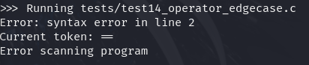

Выводы
В процессе исследования был создан распознаватель языка программирования Си. Предложенный распознаватель эффективно демонстрирует применение специализированных инструментов Flex и Bison для построения лексических и синтаксических анализаторов. Использование данных инструментов значительно облегчает разработку, позволяя сосредоточиться на формализации грамматики языка, а не на реализации самих алгоритмов анализа.
Реализация проекта подчеркнула важность формального описания языков программирования и основных принципов функционирования компиляторов. Для разработки распознавателя требуется глубокое понимание структуры языка и методов его формальной спецификации.
В итоге, созданный распознаватель языка Си успешно справляется с поставленными задачами и может служить базой для создания более сложных инструментов анализа и обработки программного кода, таких как компиляторы, интерпретаторы или системы статического анализа.

